**INTERFACES DE USUARIO SPRINT 2**

Las interfaces de usuario permiten que los usuarios interactúen de forma fácil e intuitiva dentro de la página web.

Para el desarrollo de la página de TUTOWEB se hizo uso de Visual Studio Code, implementando las herramientas y recursos proporcionados en las sesiones brindadas por los formadores. Además se construyeron ramas de cada integrante dentro de la rama máster, donde cada uno pueda incluir su código

Para la interfaz principal el código fue una contribución de Johana Lorena Vera:

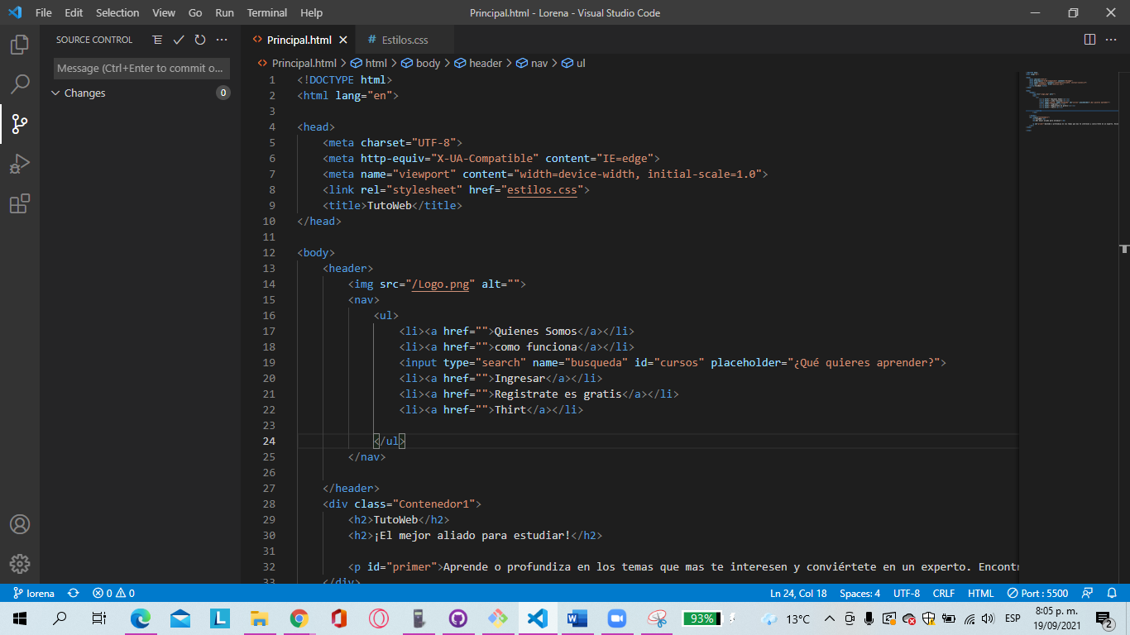

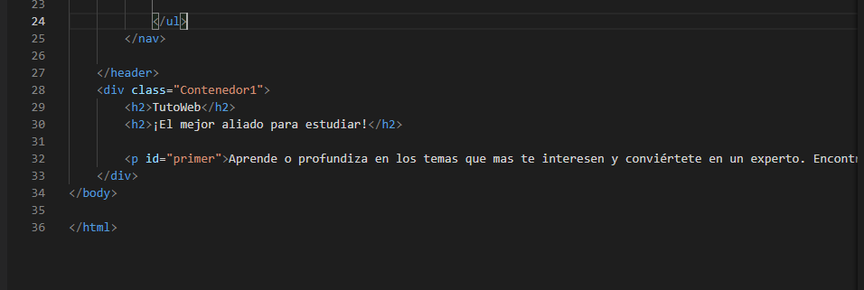

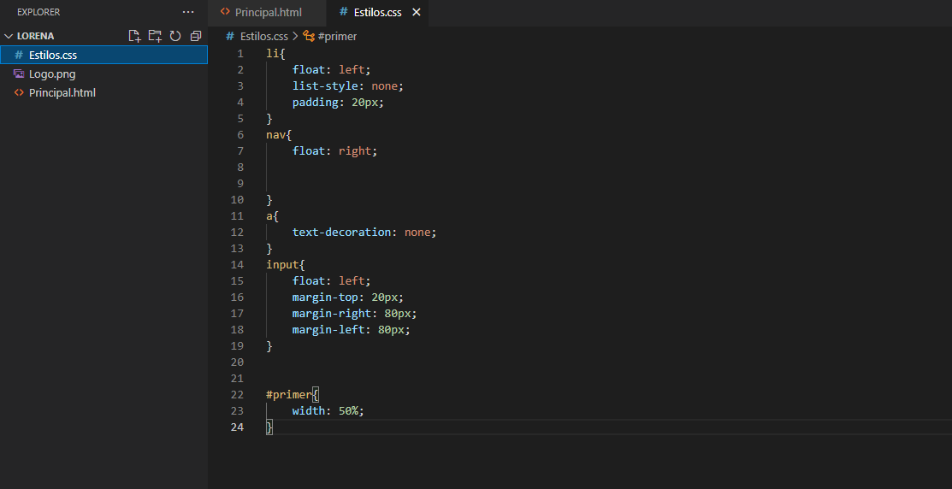

Obteniendo la siguiente interfaz principal:

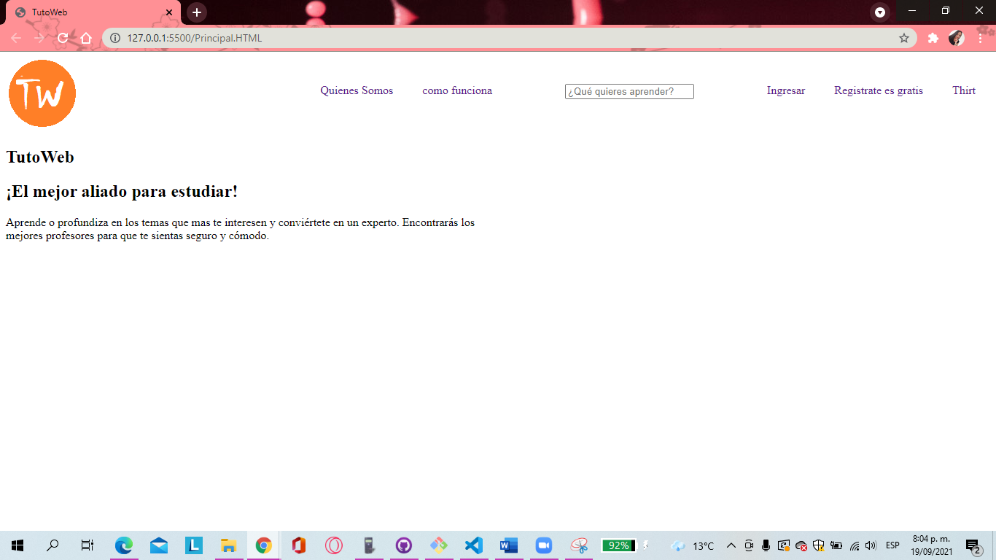

La segunda interfaz desarrollada, contribución de Jesús Andrés Camargo fue:

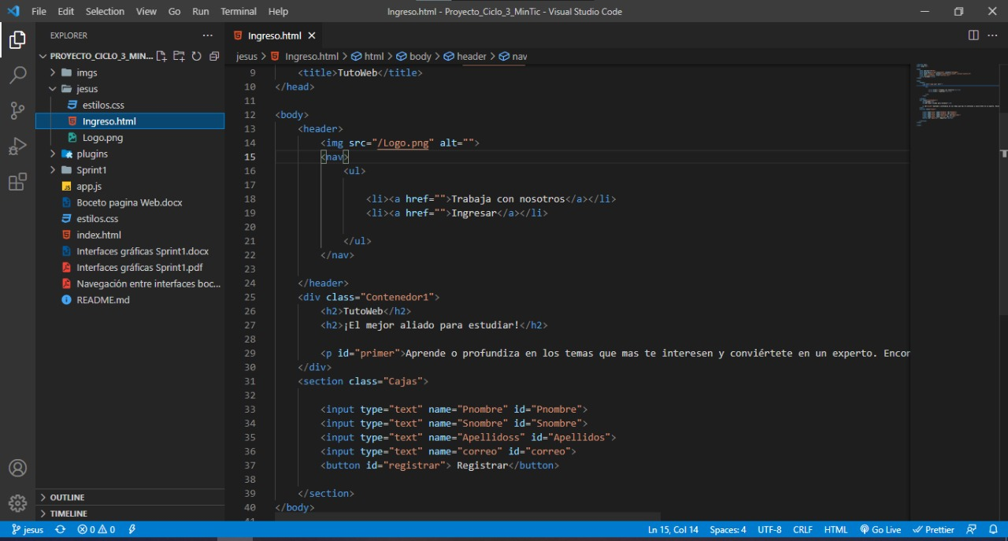

Obteniendo como interfaz de registro:

